**文档管理系统用户手册**

**版本：V1.0**

**文档变更记录**

|  |  |  |  |  |  |
| --- | --- | --- | --- | --- | --- |
| 版本 | 修订人 | 修订日期 | 修订内容 | 审核人 | 批准人 |
| V1.0 | 杨高权 | 2018-11-28 | 初建文档 |  |  |
|  |  |  |  |  |  |

说明：

1. 修订日期格式统一为：yyyy-mm-dd
2. 修订内容中简要记录每次修订涉及的章节及内容。

目录

1、系统登录 4

2、普通用户端 4

2．1首页 5

2．2全部资料 6

2．3我的资料 6

2．3个人中心 7

3、管理员端 8

3．1账号管理 8

3．2系统管理 8

3．3组织管理 9

3．4资料管理 9

3．4数据报表 11

# 1、系统登录

输入网址：http://product.itiyan.net:8999/yfhlxxpt/a/login，出现登录页面如下，输入用户名和密码可进行登录页面

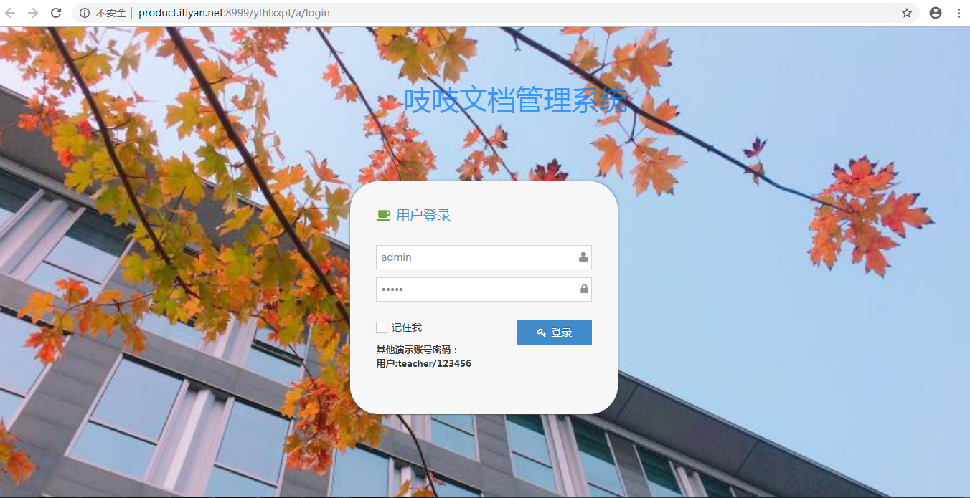

登录admin账号可以进入后台管理段，登录teacher账号可以进入普通用户端

# 2、普通用户端

登录成功以后出现一下控制台页面，包含首页，全部资料我的资料，个人中心功能

## 2．1首页

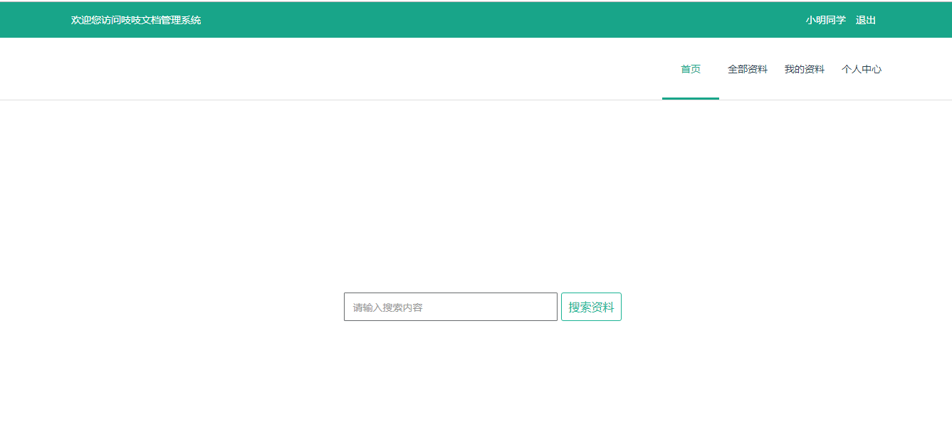

全文检索

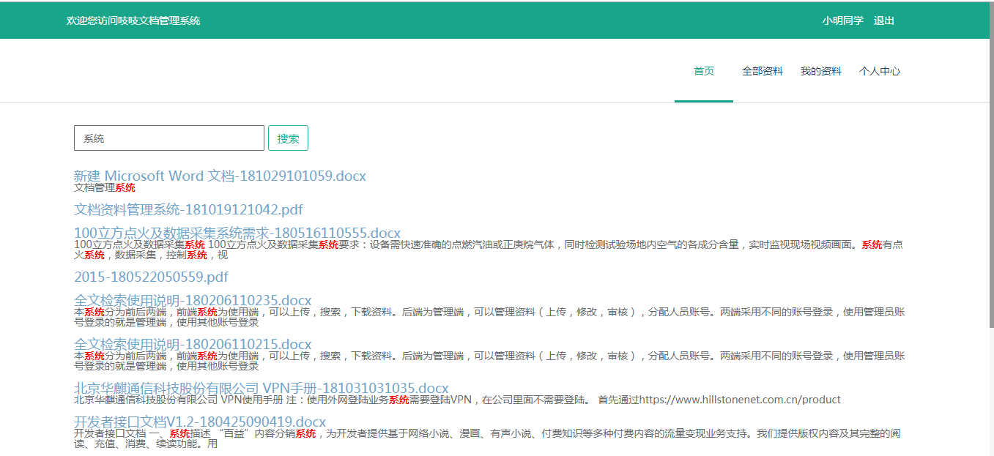

## 2．2全部资料

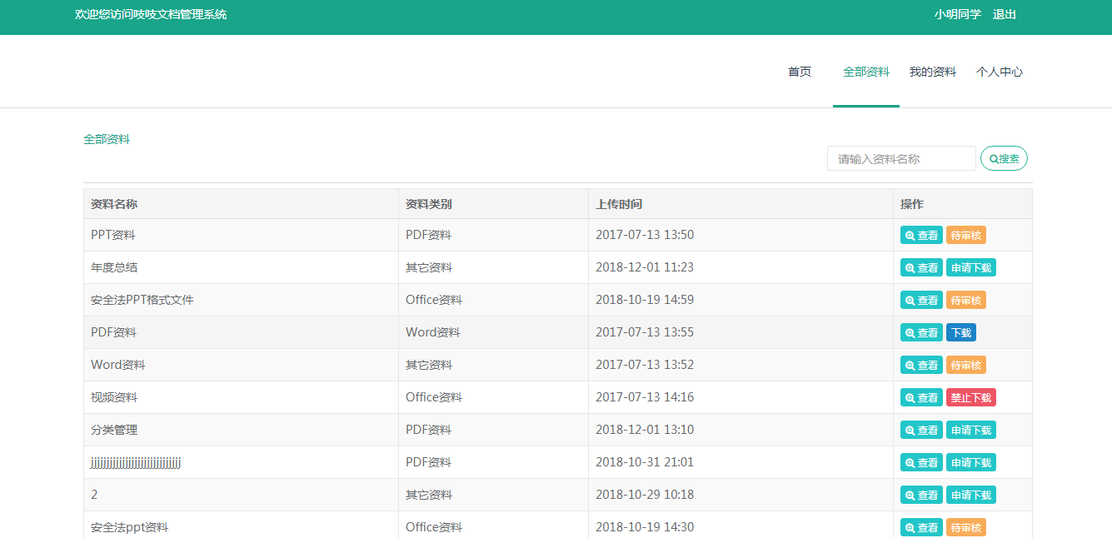

资料查看

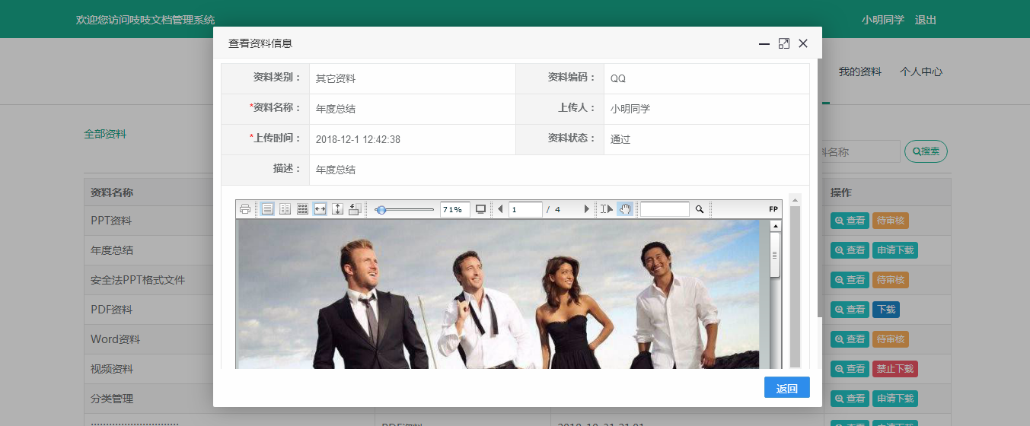

## 2．3我的资料

个人可以上传我的资料，并提交给后台审核，审核通过则别人可以看到

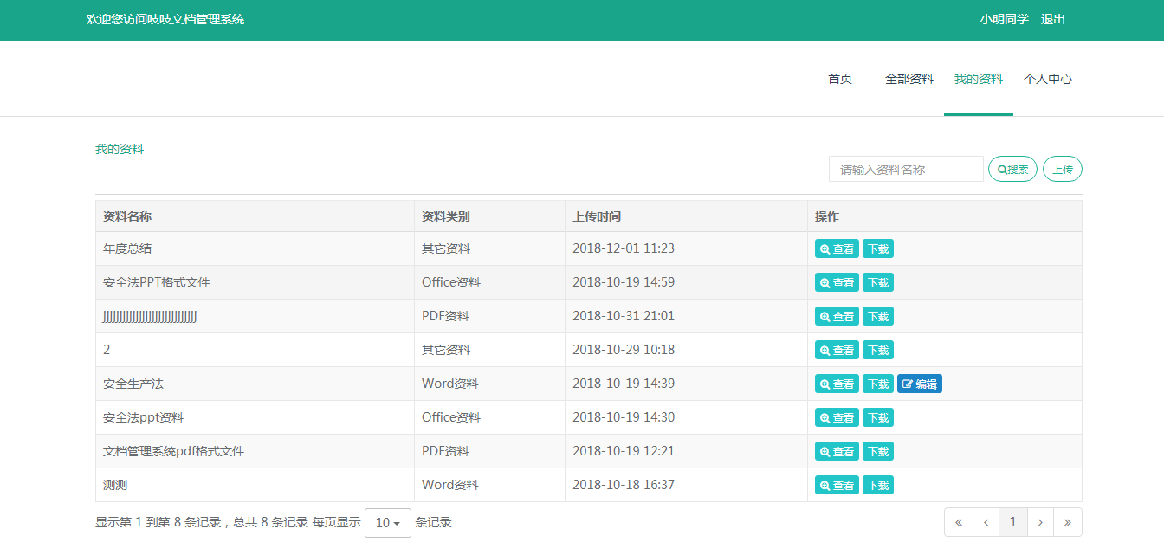

## 2．3个人中心

显示基本信息及修改密码

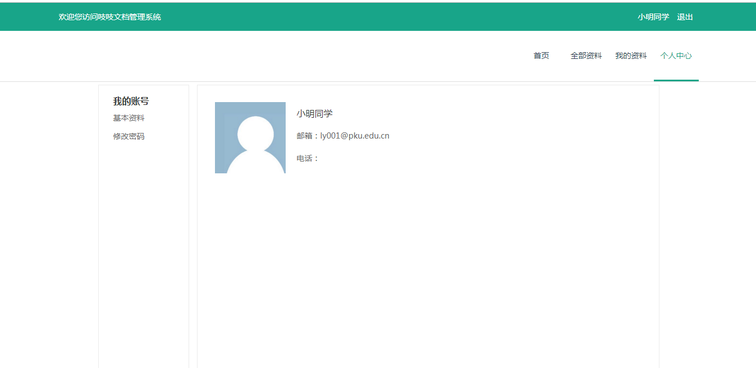

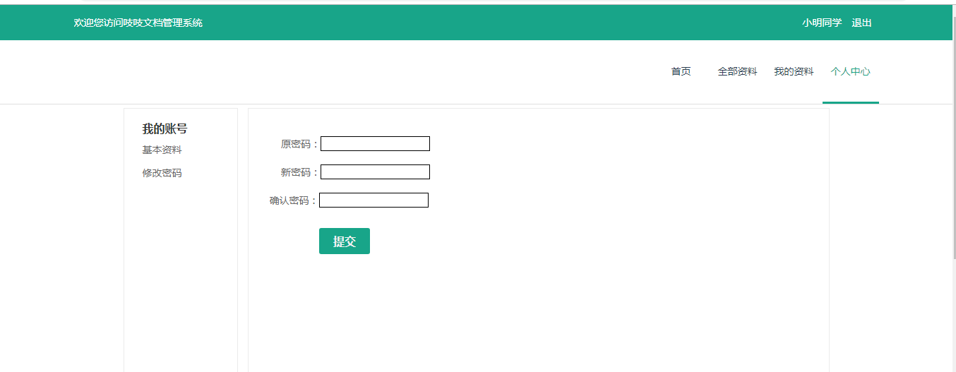

# 3、管理员端

管理员端包含的功能有账号管理，系统管理，组织管理，资料管理，数据报表

## 3．1账号管理

## 3．2系统管理

菜单管理

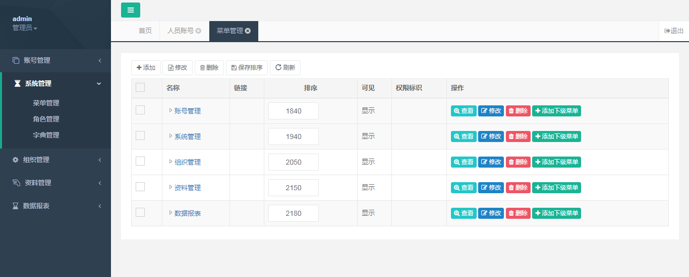

角色管理

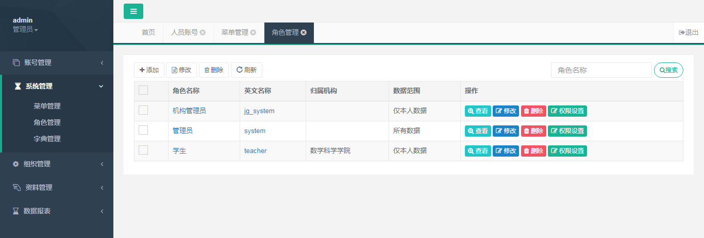

字典管理（添加系统中的下拉选项）

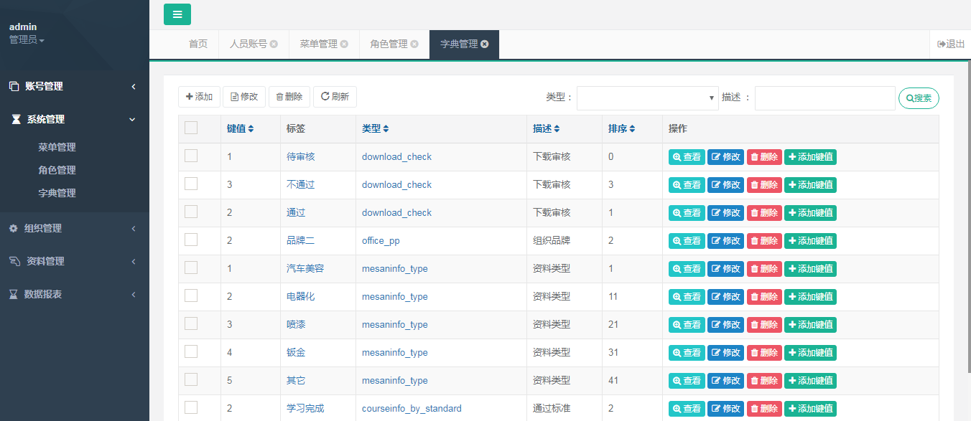

## 3．3组织管理

组织机构

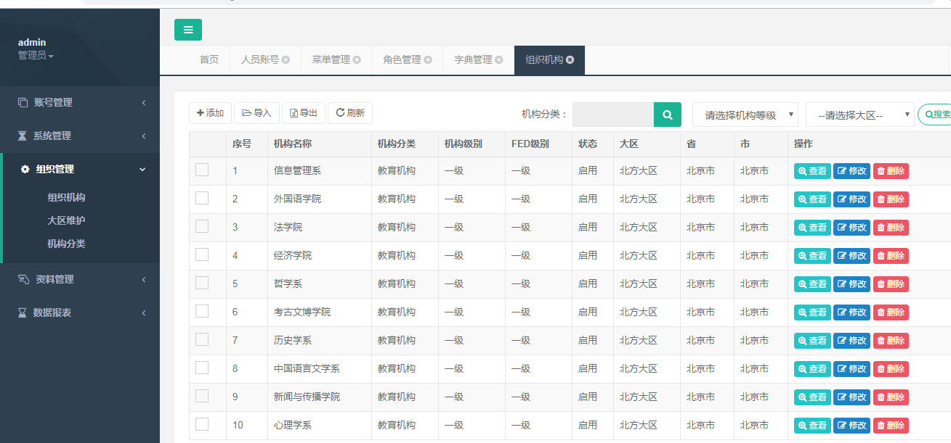

## 3．4资料管理

资料管理

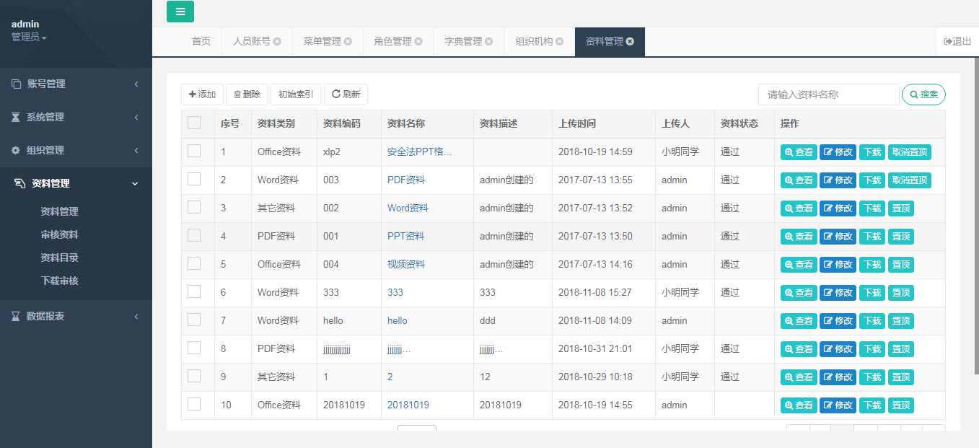

审核资料：审核之后前台能看到

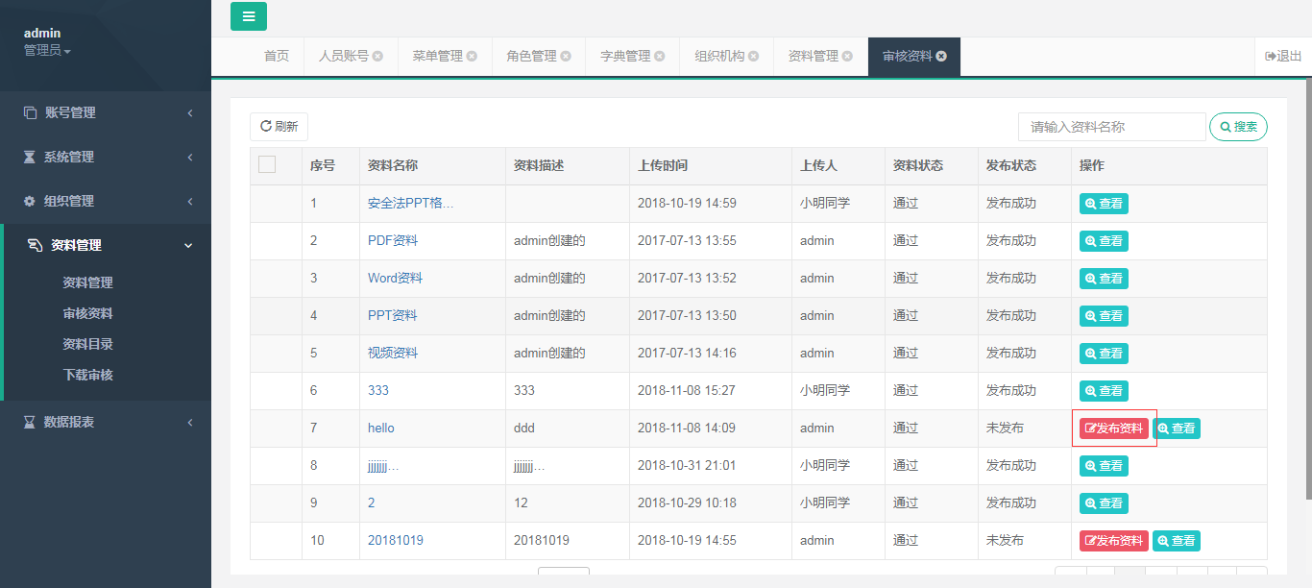

资料目录

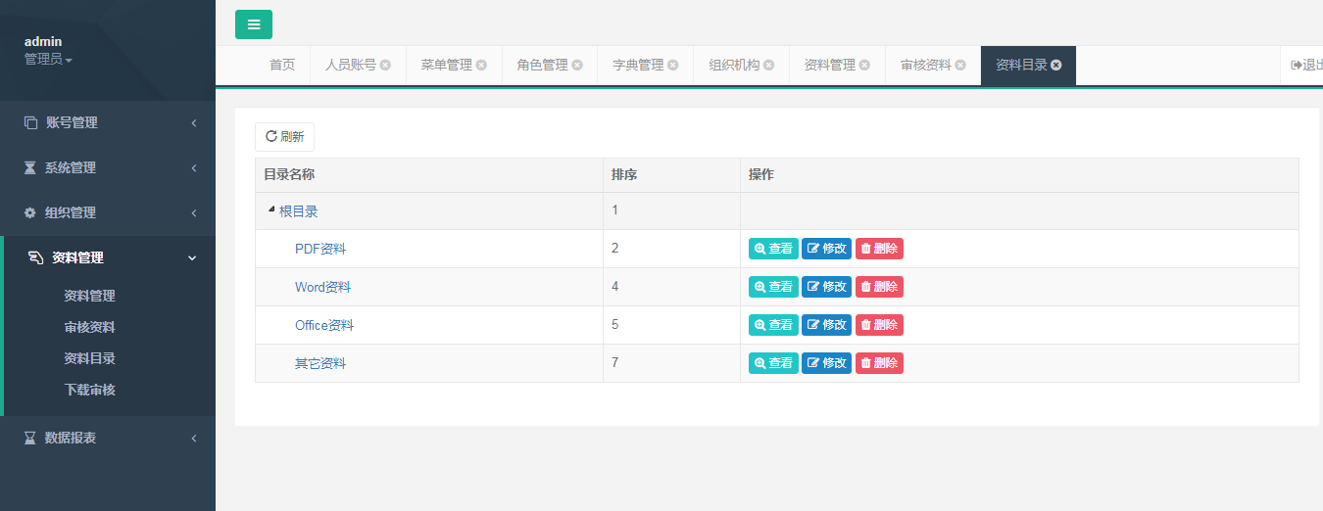

下载审核：前端下载资料前先审核一下，后台同意了之后则可以进行审核

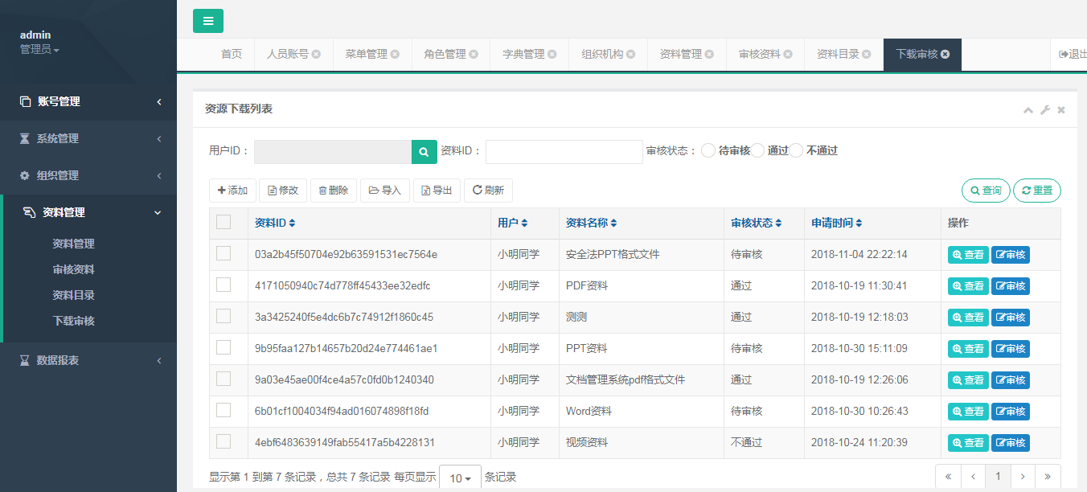

## 3．4数据报表

资料统计：统计资料浏览次数和被下载次数

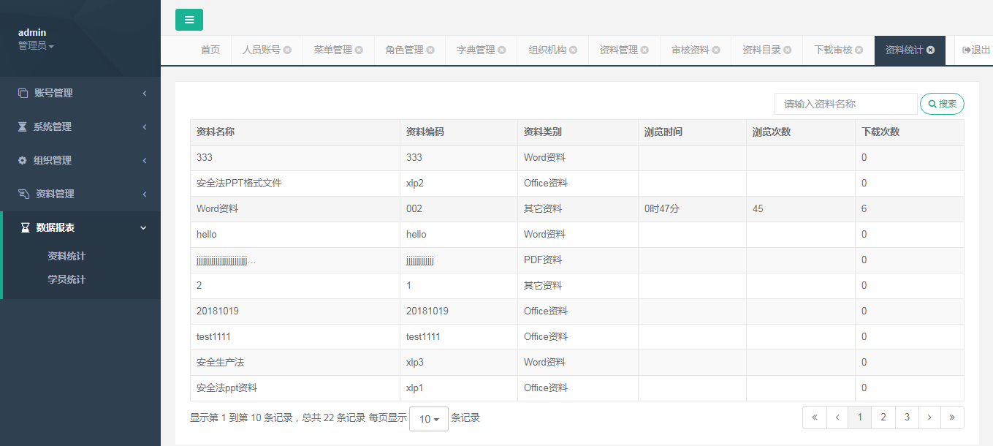

学员统计：统计学员的在线时长和统计资料的时长

